**ĐẠI HỌC ĐÀ NẴNG**

**TRƯỜNG ĐẠI HỌC KINH TẾ**

🙣 🕮 🙡

**BÁO CÁO THỰC TẬP TỐT NGHIỆP**

**TÊN ĐỀ TÀI:**

**XÂY DỰNG HỆ THỐNG WEBSITE CHỢ ĐỒ CŨ ONLINE**

**SVTH:** Đỗ Đức Anh

Nguyễn Hữu Hiếu Thiên

**LỚP:** 44K21.2

**GVHD:** ThS. Cao Thị Nhâm

***Đà Nẵng, tháng 09 năm 2022***

# LỜI CẢM ƠN

Để hoàn thành chương trình thực tập và báo cáo, tác giả đã nhận được sự giúp đỡ và hướng dẫn của toàn thể các quý thầy cô trực thuộc khoa Thống kê – Tin học, trường Đại học Kinh Tế - Đại học Đà Nẵng.

Tác giả xin gửi lời cảm ơn tới gia đình, bạn bè đã cổ vũ, cũng như động viên tác giả trong quá trình thực tập và thực hiện đề tài của mình.

Tác giả xin gửi lời cảm ơn tới cô Cao Thị Nhâm vì đã dành nhiều thời gian, tâm huyết để hướng dẫn và định hướng cho tác giả hoàn thành tốt chương trình thực tập tốt nghiệp của mình.

Tác giả cũng xin gửi lời cảm ơn tới các anh chị trong đơn vị G52 công ty FPT Software chi nhánh Đà Nẵng và anh chị trong công ty Times speed express, người trực tiếp hướng dẫn tác giả trong suốt quá trình thực tập tại công ty. Cùng với đó là sự hỗ trợ nhiệt tình từ các anh chị trực thuộc phòng ban để tác giả có thể hoàn thành tốt đợt thực tập cũng như đề tài báo cáo của mình.

# LỜI CAM ĐOAN

Tôi xin cam đoan đề tài “Xây dựng hệ thống website chợ đồ cũ online ” là dự án dưới sự hướng dẫn của anh anh chị bộ phận G52 và anh và cô Cao Thị Nhâm.Nội dung báo cáo thực tập là kết quả của việc nỗ lực nghiên cứu, học tập và tìm hiểu trong quá trình thực tập tại Công ty FPT Software và công ty Times speed express. Đồng thời học hỏi thêm các kiến thức từ các nguồn tài liệu trên Internet. Các nội dung tham khảo được trình bày trong báo cáo đều được trích dẫn theo đúng quy định.

Tôi xin chịu trách nhiệm về báo cáo của mình.

# MỤC LỤC

LỜI CẢM ƠN i

LỜI CAM ĐOAN ii

MỤC LỤC iii

Danh sách sinh viên thực hiện v

DANH MỤC HÌNH ẢNH vi

DANH MỤC BẢNG BIỂU vii

DANH MỤC CÁC TỪ VIẾT TẮT viii

LỜI MỞ ĐẦU 1

1.1. Lý do chọn đề tài 1

1.2. Mục đích nghiên cứu 1

1.3. Phương pháp thực hiện 2

1.4. Bố cục của bài báo cáo 2

CHƯƠNG 1. TỔNG QUAN VỀ ĐỀ TÀI 3

1.1. Giới thiệu về doanh nghiệp 3

1.1.1. Tổng quan về công ty TNHH phần mềm FPT 3

1.1.2. Tổng quan về công ty TNHH Xuất nhập khẩu Times Speed Express 4

1.2. Tổng quan về đề tài 4

CHƯƠNG 2. CƠ SỞ LÝ THUYẾT VÀ ỨNG DỤNG CÁC CÔNG CỤ VÀO XÂY DỰNG HỆ THỐNG 5

2.1. Khái niệm Website 5

2.1.1. Khái niệm Website 5

2.1.2. Nguyên tắc xây dựng 5

2.1.3. Thành phần 6

2.2. Ngôn ngữ sử dụng 7

2.2.1. Java 7

2.2.2. React 8

2.2.3. MySQL 9

2.2.4. Spring Boot 11

2.2.5. Hypertext Markup Language (HTML) 12

2.2.6. Cascading Style Sheet (CSS) 13

2.3. Công cụ sử dụng 15

2.3.1. Intelij IDE 15

2.3.2. Visual Studio Code 16

2.3.3. My SQL Workbech 17

CHƯƠNG 3. PHÂN TÍCH VÀ THIẾT KẾ HỆ THỐNG WEBSITE 18

3.1. Đặc tả chức năng của hệ thống 18

3.2. Phân tích và thiết kế 18

3.3. Các quy trình 18

CHƯƠNG 4. XÂY DỰNG VÀ PHÁT TRIỂN WEBSITE 19

4.1. Triển khai website 19

4.2. Đánh giá kết quả 19

KẾT LUẬN VÀ HƯỚNG PHÁT TRIỂN 20

Kết quả đạt được 20

Kiến nghị và hướng phát triển 20

# Danh sách sinh viên thực hiện

|  |  |  |  |  |
| --- | --- | --- | --- | --- |
| **STT** | **Họ và tên** | **Lớp** | **Nhiệm vụ** | **DVTT** |
| 1 | Đỗ Đức Anh | 44K21.2 | Back-End | FPT Software |
| 2 | Nguyễn Hữu Hiếu Thiên | 44K21.2 | Front-End | Times speed express |

# DANH MỤC HÌNH ẢNH

# DANH MỤC BẢNG BIỂU

# DANH MỤC CÁC TỪ VIẾT TẮT

# LỜI MỞ ĐẦU

## Lý do chọn đề tài

Ngày nay với việc khoa học kỹ thuật ngày càng phát triển mạnh mẽ đặc biệt là công nghệ thông tin, những gì mà công nghệ thông tin tạo ra giúp con người phát triển trong nhiều lĩnh vực.

Đặc biệt trong lĩnh vực thương mại điện tử, việc áp dụng công nghệ thông tin vào thương mại điện tử giúp cho việc mua bán ngày càng dễ dàng và thuận lợi. Tuy nhiên hiện nay việc mua bán những món đồ cũ hay sách vở cũ dành cho sinh viên trước nay còn gặp nhiều vấn đề:

* Tìm kiếm khó khăn, chưa có trang web nhất định
* Lo ngại về tình trạng, chất lượng lượng sản phẩm

Mặc khác việc bán hàng qua trang web cụ thể có nhiều lợi ích hơn so với bán hàng truyền thống như:

* Quảng bá thông tin sản phẩm của mình mà không tốn chi phí
* Đảm bảo được chất lượng sản phẩm
* Tìm kiếm dễ dàng, đa dạng thông tin sản phẩm

Do đó, nhóm em xây dựng hệ thống website bán đồ cũ online để giúp người mua hàng dễ dàng tìm kiếm sản phẩm, trao đổi mua bán hàng hóa và giúp cho việc quản lý sản phẩm chuyên nghiệp và hiệu quả.

Trong khuôn khổ đề tài của mình, nhóm em chỉ dừng lại ở việc giới thiệu sản phẩm thông qua hình ảnh, video, cung cấp thông tin sản phẩm và thông tin liên hệ người bán.

## Mục đích nghiên cứu

Xây dựng hệ thống website bán đồ cũ online dành cho sinh viên nhằm mục đích giúp cho việc quảng bá, mua bán bàn ghế, đồ gia dụng và sách vở cũ ... trong cộng đồng sinh viên. Thông qua hình ảnh, video, tình trạng của sản phẩm giúp cho người dùng có đầy đủ thông tin của sản phẩm và cũng dễ dàng tìm kiếm sản phẩm cần mua từ đó đưa ra quyết định mua sắm dễ dàng, tiện lợi và tiết kiệm nhiều chi phí khi mua đồ mới.

## Phương pháp thực hiện

Phương pháp lý thuyết

* Ngôn ngữ lập trình
* Ưu nhược điểm
* Lựa chọn ngôn ngữ

Phân tích website bán hàng tương tự => mục tiêu hướng phát triển website

Phương pháp thực nghiệm

* Triển khai xây dựng đầy đủ các chức năng đã đề ra
* Kiểm thử toàn bộ chức năng của website

## Bố cục của bài báo cáo

**Chương 1**: Tổng quan về đề tài và cơ sở lý thuyết

**Chương 2**: Cơ sở lý thuyết và ứng dụng các công cụ vào hệ thống

**Chương 3**: Phân tích và thiết kế website

**Chương 4**: Kết luận và hướng phát triển

# TỔNG QUAN VỀ ĐỀ TÀI

## Giới thiệu về doanh nghiệp

### Tổng quan về công ty TNHH phần mềm FPT

#### Thông tin chung

* Công ty TNHH phần mềm FPT miền Trung
* Tên quốc tế: FPT Software central region company limited
* Tên viết tắt: FCR
* Ngày hoạt động: 20-07-2016
* Lĩnh vực kinh doanh: Phần mềm
* Website: [*http://www.fpt-software.com*/](http://www.fpt-software.com/)
* Địa chỉ: Tòa nhà FPT Complex, đường Nam Kỳ Khởi Nghĩa, Phường Hòa Hải, Quận Ngũ Hành Sơn, Thành phố Đà Nẵng, Việt Nam

#### Dịch vụ

FPT cung cấp 3 dịch vụ chính: Dịch vụ tư vấn kỹ thuật số, dịch vụ công nghệ số và dịch vụ thuê ngoài

* Dịch vụ tư vấn kỹ thuật số: Dịch vụ Tối ưu hóa chi phí, kiếm tiền từ nền tảng kỹ thuật số, mô hình điều hành CNTT thế hệ tiếp theo
* Dịch vụ công nghệ kỹ thuật số:

+ Công nghệ kỹ thuật số: Chuỗi khối, tính di động, trí tuệ nhân tạo (AI) tự động hóa quy trình bằng Robot (RPA), thực tế tăng cường (AR)/ thực tế ảo (VR), Internet vạn vật (IoT), Internet xe cộ (IoV)/ phương tiện được kết nối, phân tích dữ liệu/ dữ liệu lớn

+ Nền tảng công nghệ: FPT.AI và akaminds, Microsoft Azure, dịch vụ web của Amazon (AWS), nền tảng đám mây của Google, SAP Leonardo/ HANA

+ Nền tảng ngành: Airbus Skywise, Siemens Mindsphere

* Dịch vụ gia công phần mềm: Dịch vụ ứng dụng, ứng dụng kinh doanh, dịch vụ được quản lý, di chuyển kế thừa, thử nghiệm, xây dựng kiểu mẫu thông tin, hệ thống nhúng, máy tính hỗ trợ thiết kế (CAD)/ máy tính hỗ trợ kỹ thuật (CAE), thiết kế vi mạch, số hóa và gia công quy trình kinh doanh

### Tổng quan về công ty TNHH Xuất nhập khẩu Times Speed Express

#### Thông tin chung

* Công ty TNHH xuất nhập khẩu Times Speed Express
* Tên quốc tế: TIMES SPEED EXPRESS IMPORT EXPORT COMPANY LIMITED
* Tên viết tắt: TIMES SPEED EXPRESS IMPORT EXPORT CO.,LTD
* Ngày hoạt động: 24-07-2020
* Lĩnh vực kinh doanh: chuyển fax
* Website: http://tsexpress.com.vn
* Địa chỉ: 05 Lương Trúc Đàm, Phường Hòa Minh, Quận Liên Chiểu, TP.Đà Nẵng

#### Dịch vụ

## Tổng quan về đề tài

Bán đồ cũ online là website giúp cho sinh viên mua bán, trao đổi đồ dùng, sách vở cũ với giá cả phải chăng giữa cộng đồng sinh viên thông qua hình ảnh, video cũng như thông tin sản phẩm mà người bán cung cấp. Từ đó người mua có thể tiếp cận, tìm kiếm dễ dàng, nhanh chóng và chính xác về thông tin sản phẩm (đồ dùng, sách vở, đồ gia dụng nhà bếp…).

# CƠ SỞ LÝ THUYẾT VÀ ỨNG DỤNG CÁC CÔNG CỤ VÀO XÂY DỰNG HỆ THỐNG

## Khái niệm Website

### Khái niệm Website



* Website còn gọi là trang web (hoặc trang mạng) là tập hợp các trang chứa thông tin bao gồm văn bản, hình ảnh, video,… nằm trên một domain, được lưu trữ trên máy chủ web, ví dụ về website như (vietnix.vn, google.com, facebook.com).
* Tất cả các trang web có thể truy cập công khai đều tạo thành World Wide Web. Cũng có những trang web riêng tư chỉ có thể được truy cập trên mạng riêng, chẳng hạn như trang web nội bộ của công ty dành cho nhân viên của công ty.
* Các trang web thường dành riêng cho một chủ đề hoặc mục đích cụ thể, chẳng hạn như tin tức, giáo dục, thương mại, giải trí hoặc mạng xã hội. Siêu liên kết giữa các trang web hướng dẫn điều hướng của trang web, thường bắt đầu với trang chủ.

### Nguyên tắc xây dựng

* Tổ chức website chặt chẽ và dễ sử dụng.
* Sử dụng từ ngữ dễ hiểu.
* Dễ dàng khám phá các đường link.
* Thời gian tải về nhanh.
* Nội dung không có hình ảnh.
* Dễ theo dõi "quá trình bán hàng".
* Tương thích với đa số trình duyệt web.

### Thành phần

**Tên miền (domain)**

* Tên miền chính là địa chỉ website trên internet, giống như địa chỉ một ngôi nhà vậy, để tìm đến một ngôi nhà bạn cần biết được địa chỉ nhà. Tương tự, bạn cần phải biết được địa chỉ của website để có thể truy cập được website đó.
* Để truy cập một website, bạn sẽ gõ địa chỉ website đó vào thanh địa chỉ của trình duyệt web. Như vậy là bạn đã có thể truy cập vào trang web này.
* Trong các thành phần cơ bản của website, thì tên miền đóng vai trò rất quan trọng. Bạn có thể tham khảo bài viết website domain là gì ? Để biết và hiểu rõ hơn về tên miền và một số lưu ý cần biết về tên miền.

**Web hosting**

- Sau khi đăng ký tên miền, vậy là bạn đã có cho mình một địa chỉ website trên internet. Nhưng “ngôi nhà website” của bạn sẽ nằm ở đâu trên internet. Câu trả lời chính là web hosting. Web hosting sẽ đóng vai trò là mảnh đất để website của bạn sẽ được đặt và hoạt động trên internet.

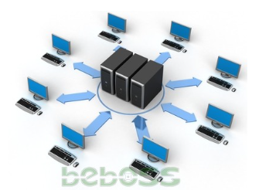

* Web hosting là các máy chủ chạy trên internet, bạn sẽ phải thuê các web hosting này và đặt các dữ liệu trang web của bạn trên đó, để người dùng có thể truy cập trang web của bạn.
* Có nhiều nhà cung cấp dịch vụ web hosting khác nhau. Bạn có thể lựa chọn cho mình nhà cung cấp web hosting tốt nhất.

**Source code**

* Hay còn gọi là mã nguồn của website. Đó chính là nội dung, chức năng hiển thị lên cho người dùng xem, đọc, truy cập. Tùy vào chức năng và yêu cầu của website, mà mã nguồn có thể nhiều hay ít câu lệnh, phức tạp hoặc đơn giản.
* Nội dung, chức năng của website có những gì, là do người lập trình viên web viết ra các câu lệnh trong website để yêu cầu web server chạy các câu lệnh đó. Web sever sẽ chạy các câu lệnh này và hiển thị nội dung ra cho người dùng truy cập trên trình duyệt web. Người dùng sẽ không thể xem được các câu lệnh mà người lập trình viên viết, mà chỉ có thể xem được nội dung do web server hiển thị ra trình duyệt web (sau khi thực hiện các câu lệnh do người lập trình viên viết).

## Ngôn ngữ sử dụng

### Java



**Khai niệm:**

* Java được biết đến là ngôn ngữ lập trình bậc cao, hướng đối tượng và giúp bảo mật mạnh mẽ, và còn được định nghĩa là một Platform. Java được phát triển bởi Sun Microsystems, do James Gosling khởi xướng và ra mắt năm 1995. Java hoạt động trên rất nhiều nền tảng như Windows, Mac và các phiên bản khác nhau của UNIX.

**Tính năng**:

* Hướng đối tượng, nền tảng độc lập , đơn giản, bảo mật, kiến trúc-trung lập, mạnh mẽ, đa luồng, thông dịch, phân tán.

**Ưu điểm**:

* Java là ngôn ngữ độc lập với nền tảng vì chúng ta có thể chạy mã Java ở bất kỳ máy nào mà không cần phần mềm đặc biệt. Là ngôn ngữ lập trình bậc cao dễ đọc dễ hiểu và java hỗ trợ đa luồng, người dung có thể thực hiện cùng lúc nhiều chương trình…

**Nhược điểm**:

* Là ngôn ngữ cấp cao nên phải xử lý các mức biên dịch và trừu tượng của một máy ảo, hiệu suất kém, có ít trình xây dựng UI..

### React



* **Khái niệm**: React.JS là một thư viện Javascript dùng để xây dựng giao diện người dùng. Được tạo ra bởi Facebook, React càng ngày càng được sử dụng rộng rãi, đặc biệt là trong các trang web đòi hỏi yêu cầu cao về giao diện với các khả năng nổi bật như nhanh, dễ học, code ngắn và tái sử dụng tốt.

**Tính năng**:

* Sử dụng JSX, single way-data flow, virtuai DOM…

**Ưu điểm**:

* Giúp viết các đoạn code js dễ dàng hơn, có nhiều công cụ phát triển, render tầng server,hiệu năng cao đối với các ứng dụng thay đổi dữ liệu liên tục, dễ dàng cho bảo trì và sửa lỗi…

**Nhược điểm**:

* Chỉ phục vụ cho tầng view, tích hợp vào các framework MVC yêu cầu cần phải cấu hình lại, react khá nặng nếu so với các framework khác, khó tiếp cận cho người mới học web…

### MySQL

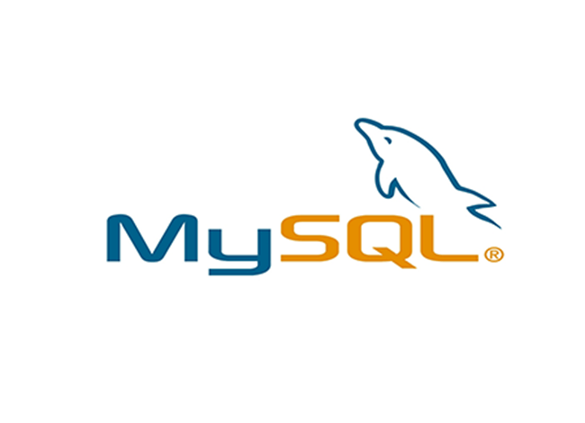

**Khái niệm**:

* MySQL chính là hệ quản trị cơ sở dữ liệu mã nguồn mở Relational Database Management System – RDBMS hiện nay được sử dụng phổ biến trên phạm vi toàn cầu. Hệ quản trị cơ sở dữ liệu này hoạt động dựa trên mô hình tiêu chuẩn là Client (Máy khách) – Server (Máy chủ).

**Tính năng:**

* Lưu dữ liệu, sao lưu và phục hồi

**Ưu điểm:**

* Dễ sử dụng: MySQL là cơ sở dữ liệu tốc độ cao, ổn định, dễ sử dụng và hoạt động trên nhiều hệ điều hành cung cấp một hệ thống lớn các hàm tiện ích rất mạnh.
* Độ bảo mật cao: MySQL rất thích hợp cho các ứng dụng có truy cập CSDL trên Internet khi sở hữu nhiều nhiều tính năng bảo mật thậm chí là ở cấp cao.
* Đa tính năng: MySQL hỗ trợ rất nhiều chức năng SQL được mong chờ từ một hệ quản trị cơ sở dữ liệu quan hệ cả trực tiếp lẫn gián tiếp.
* Khả năng mở rộng và mạnh mẽ: MySQL có thể xử lý rất nhiều dữ liệu và hơn thế nữa nó có thể được mở rộng nếu cần thiết.
* Nhanh chóng: Việc đưa ra một số tiêu chuẩn cho phép MySQL để làm việc rất hiệu quả và tiết kiệm chi phí, do đó nó làm tăng tốc độ thực thi.

**Nhược điểm:**

* Giới hạn: Theo thiết kế, MySQL không có ý định làm tất cả và nó đi kèm với các hạn chế về chức năng mà một vào ứng dụng có thể cần.
* Độ tin cậy: Cách các chức năng cụ thể được xử lý với MySQL (ví dụ tài liệu tham khảo, các giao dịch, kiểm toán,…) làm cho nó kém tin cậy hơn so với một số hệ quản trị cơ sở dữ liệu quan hệ khác.
* Dung lượng hạn chế: Nếu số bản ghi của bạn lớn dần lên thì việc truy xuất dữ liệu của bạn là khá khó khăn, khi đó chúng ta sẽ phải áp dụng nhiều biện pháp để tăng tốc độ truy xuất dữ liệu như là chia tải database này ra nhiều server, hoặc tạo cache MySQL

### Spring Boot

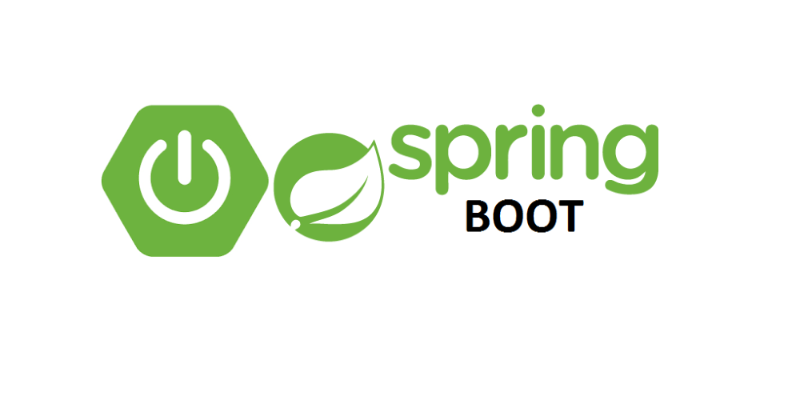

**Khái niệm:**

* Spring Boot là một dự án phát triển bởi JAV (ngôn ngữ java) trong hệ sinh thái Spring framework. Nó giúp cho các lập trình viên chúng ta đơn giản hóa quá trình lập trình một ứng dụng với Spring, chỉ tập trung vào việc phát triển business cho ứng dụng.

**Tính năng:**

* Tự động cấu hình, Độc lập, Embedded Servers,Opinionated Dependencies…

**Ưu điểm:**

* Phát triển các ứng dụng dựa trên Spring một cách tiết kiệm thời gian và dễ dàng.
* Tự động cấu hình tất cả các components cho một ứng dụng Spring cấp sản xuất.
* Các máy chủ nhúng được tạo sẵn (Tomcat, Jetty và Undertow), dẫn đến việc triển khai ứng dụng được tăng tốc và hiệu quả hơn.
* Điểm cuối HTTP, cho phép nhập các tính năng bên trong ứng dụng như chỉ số, tình trạng sức khỏe, v.v.
* Không có cấu hình XML.
* Nhiều lựa chọn bổ sung, hỗ trợ nhà phát triển làm việc với cơ sở dữ liệu được nhúng và trong bộ nhớ.
* Dễ dàng truy cập cơ sở dữ liệu và các dịch vụ hàng đợi như MySQL, Oracle, MongoDB, Redis, ActiveMQ và các dịch vụ khác.
* Tích hợp trơn tru với hệ sinh thái Spring.
* Cộng đồng lớn và rất nhiều hướng dẫn, tạo điều kiện cho giai đoạn làm quen.

**Nhược điểm:**

* Quá trình chuyển đổi dự án Spring cũ hoặc hiện có thành các ứng dụng Spring Boot nhiều khó khăn và tốn thời gian.
* Không thích hợp cho các dự án quy mô lớn. Hoạt động liên tục với các microservices, theo nhiều nhà phát triển, Spring Boot không phù hợp để xây dựng các ứng dụng nguyên khối.

### Hypertext Markup Language (HTML)

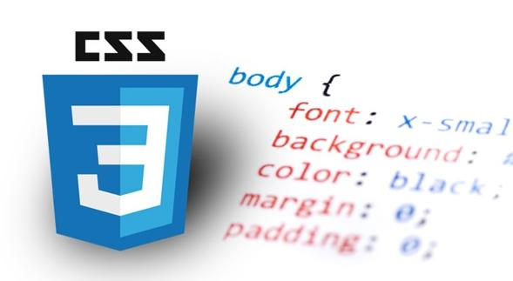

**Khái niệm**

**- HTML là chữ viết tắt của Hypertext Markup Language. Nó giúp người dùng tạo và cấu trúc các thành phần trong trang web hoặc ứng dụng, phân chia các đoạn văn, heading, links, blockquotes,...**

**- HTML không phải là ngôn ngữ lập trình, đồng nghĩa với việc nó không thể tạo ra các chức năng “động” được. Nó chỉ giống như Microsoft Word, dùng để bố cục và định dạng trang web.**

**Ưu điểm**

* Ngôn ngữ được sử dụng rộng lớn này có rất nhiều nguồn tài nguyên hỗ trợ và cộng đồng sử dụng cực lớn.
* Sử dụng mượt mà trên hầu hết mọi trình duyệt.
* Có quá trình học đơn giản và trực tiếp.
* Mã nguồn mở và hoàn toàn miễn phí.
* Markup gọn gàng và đồng nhất.
* Chuẩn chính của web được vận hành bởi World Wide Web Consortium (W3C).
* Dễ dàng tích hợp với các ngôn ngữ backend như PHP và Node.js.

**Nhược điểm**

* Được dùng chủ yếu cho web tĩnh. Đối với các tính năng động, bạn cần sử dụng JavaScript hoặc ngôn ngữ backend bên thứ 3 như PHP.
* Nó có thể thực thi một số logic nhất định cho người dùng. Vì vậy, hầu hết các trang đều cần được tạo riêng biệt, kể cả khi nó sử dụng cùng các yếu tố, như là headers hay footers.
* Một số trình duyệt chậm hỗ trợ tính năng mới.
* Khó kiểm soát cảnh thực thi của trình duyệt (ví dụ, những trình duyệt cũ không render được tag mới)

### Cascading Style Sheet (CSS)

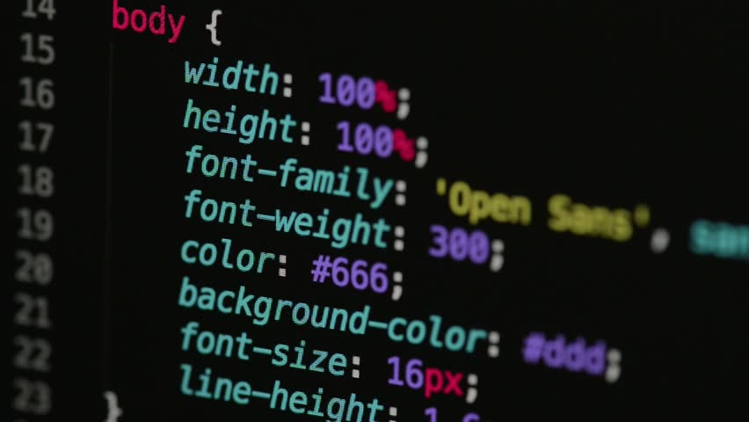

**Khái niệm**

CSS là chữ viết tắt của Cascading Style Sheets, nó là một ngôn ngữ được sử dụng để tìm và định dạng lại các phần tử được tạo ra bởi các ngôn ngữ đánh dấu (HTML). Nói ngắn gọn hơn là ngôn ngữ tạo phong cách cho trang web. Bạn có thể hiểu đơn giản rằng, nếu HTML đóng vai trò định dạng các phần tử trên website như việc tạo ra các đoạn văn bản, các tiêu đề, bảng,…thì CSS sẽ giúp chúng ta có thể thêm style vào các phần tử HTML đó như đổi bố cục, màu sắc trang, đổi màu chữ, font chữ, thay đổi cấu trúc…

**Ưu điểm**

* Khả năng tiết kiệm thời gian
* CSS giúp khả năng tải trang nhanh chóng
* Dễ dàng khi thực hiện bảo trì
* CSS sở hữu thuộc tính rộng
* Khả năng tương thích tốt

**Nhược điểm**

* Với những thay đổi ban đầu của CSS trên một website rất dễ dàng. Tuy nhiên, khi thay đổi đã được thực hiện đòi hỏi chúng ta phải xác nhận được tính tương thích khi CSS hiển thị hiệu ứng thay đổi tương tự cho từng trình duyệt. Điều này xuất hiện do CSS sẽ hoạt động khác biệt cho từng trình duyệt cụ thể.
* Ngôn ngữ lập trình phát triển đa dạng và vô cùng phúc tạp, đặc biệt là khó khăn với những người mới bắt đầu. Bởi thế, với nhiều cấp độ của CSS thì việc tìm hiểu, có thể nắm bắt để sử dụng càng trở nên khó khăn hơn.
* CSS là hệ thống dựa trên văn bản mở nên việc truy cập khá dễ dàng. Điều này khiến định dạng toàn bộ của web hoàn toàn có thể chịu tổn thương, gặp gián đoạn khi có hành động, hoặc tai nạn nào xảy ra với tệp. Lúc này nó sẽ yêu cầu truy cập đọc hoặc ghi vào web dự định để có thể ghi đè lên được các thay đổi.

## Công cụ sử dụng

### Intelij IDE



* Intellij IDEA là một trình IDE dùng để lập trình Java (nó cũng được sử dụng để lập trình một số ngôn ngữ khác như Node.js, python…)
* Nhìn chung Intellij IDEA khá giống với Eclipse vì nó chủ yếu dùng cho Java nhưng vẫn có thể hỗ trợ các ngôn ngữ khác và có rất nhiều các plugin hỗ trợ.
* Intellij IDEA có 2 bản là bản miễn phí (community) và bản trả phí (ultimate). Bản trả phí thì hỗ trợ thêm JavaScript, TypeScript, các plugin GWT, Vaadin… check các đoạn code trùng lặp…

### Visual Studio Code

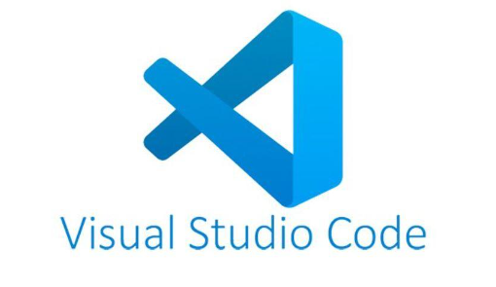

* Visual Studio là một trình biên tập lập trình code miễn phí dành cho Windows, Linux và macOS, Visual Studio Code được phát triển bởi Microsoft. Nó được xem là một sự kết hợp hoàn hảo giữa IDE và Code Editor.
* Visual Studio Code hỗ trợ chức năng debug, đi kèm với Git, có syntax highlighting, tự hoàn thành mã thông minh, snippets, và cải tiến mã nguồn. Nhờ tính năng tùy chỉnh, Visual Studio Code cũng cho phép người dùng thay đổi theme, phím tắt, và các tùy chọn khác

### My SQL Workbech

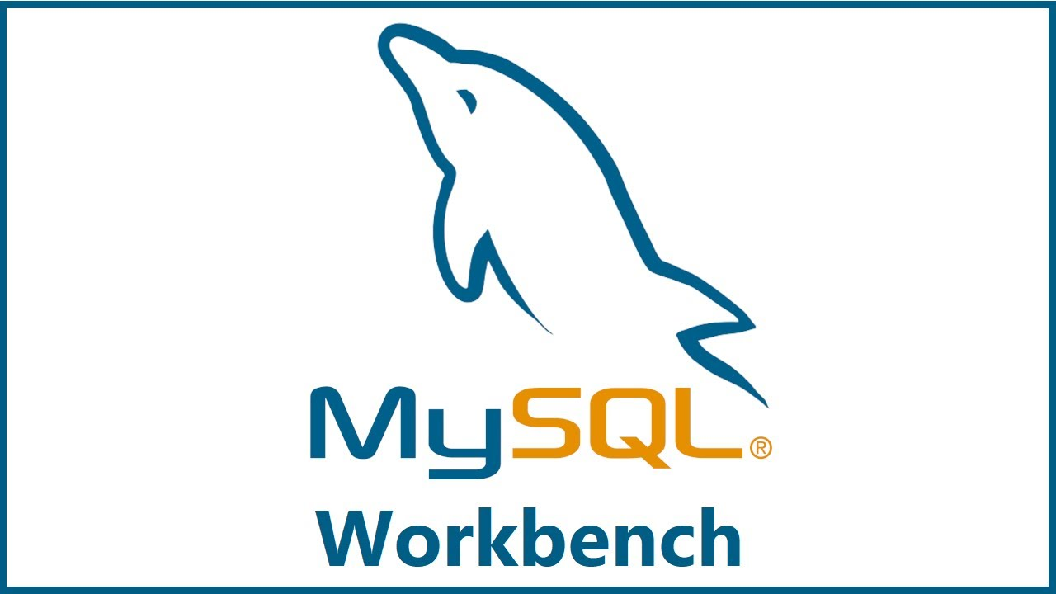

MySQL Workbench là một công cụ truy cập cơ sở dữ liệu được mô hình hóa và thiết kế trực quan sử dụng cho cơ sở dữ liệu quan hệ MySQL server. MySQL Workbench giúp tạo ra các mô hình dữ liệu vật lý mới và hỗ trợ sửa đổi các cơ sở dữ liệu MySQL hiện có với các kỹ thuật đảo ngược / chuyển tiếp, các chức năng quản lý tùy chọn.

 Mô hình (modeling) là yếu tố cốt lõi của hầu hết các cơ sở dữ liệu có hiệu suất cao. MySQL workbench có các công cụ cho phép nhà phát triển và quản trị viên có thể tạo ra các thiết kế mô hình cơ sở dữ liệu vật lý trực quan. Các mô hình này có thể dễ dàng dịch sang cơ sở dữ liệu MySQL khi sử dụng kỹ thuật chuyển tiếp.

MySQL workbench hỗ trợ việc tạo nhiều mô hình trong cùng một môi trường.

Hỗ trợ tất cả các đối tượng như bảng biểu, trình xem, phương pháp lưu trữ, trình kích hoạt, vv... để tạo một cơ sở dữ liệu.

MySQL workbench có một tiện ích xác thực mô hình được tích hợp sẵn, tiện ích này sẽ báo cáo bất kỳ vấn đề nào được tìm thấy trong trình mô hình hóa dữ liệu.

MySQL workbench cũng cho phép các biểu diễn mô hình khác nhau và có thể mở rộng bằng cách sử dụng ngôn ngữ kịch bản LUA.

# PHÂN TÍCH VÀ THIẾT KẾ HỆ THỐNG WEBSITE

## Đặc tả chức năng của hệ thống

## Phân tích và thiết kế

## Các quy trình

**KẾT CHƯƠNG**

# XÂY DỰNG VÀ PHÁT TRIỂN WEBSITE

## Triển khai website

## Đánh giá kết quả

# KẾT LUẬN VÀ HƯỚNG PHÁT TRIỂN

## Kết quả đạt được

Về website

Về bản thân

## Kiến nghị và hướng phát triển